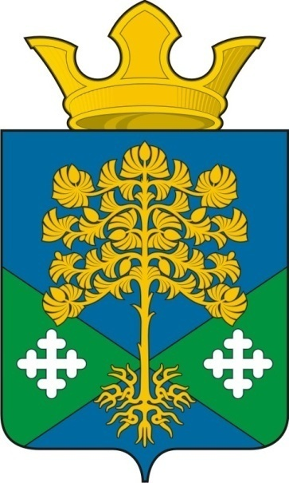

Глава муниципального образования
«Восточное сельское поселение»

П О С Т А Н О В Л Е Н И Е

от 28.12.2015г № 179
п. Восточный
О внесении изменений в некоторые нормативные правовые акты главы МО «Восточное сельское поселение»

В целях приведения нормативно-правовых актов в соответствие с требованиями действующего законодательства и в соответствии с экспертными заключениями Юридического управления Правительства Свердловской области, руководствуясь статьей 26 Устава МО «Восточное сельское поселение», постановляю:
1. В постановлении главы МО «Восточное сельское поселение» от 27.01.2015 № 12 «Об утверждении Положения о проведении аттестации муниципальных служащих» часть вторую пункта 13, пункты 22-24 признать утратившими силу.
2. В постановление главы МО «Восточное сельское поселение» от 15.09.2014 № 123 «Об утверждении реестра должностей муниципальной службы муниципального образования «Восточное сельское поселение» внести следующие изменения:
а) в пункте 2 наименования должностей муниципальной службы муниципального образования «Восточное сельское поселение» слова «Заместитель Главы Мо «Восточное сельское поселение» заменить словами «Заместитель главы Администрации муниципального образования «Восточное сельское поселение»;
б) слова «Приложение к Постановлению Главы муниципального образования «Восточное сельское поселение» № 123 от 15 сентября 2014 года» заменить словами «УТВЕРЖДЕНЫ» Постановлением Главы муниципального образования «Восточное сельское поселение» от 15.09.2014 № 123»
3. В постановление главы МО «Восточное сельское поселение» от 02.11.2011 № 176, в редакции постановления главы поселения от 29.05.2013 № 84, от 01.12.2014 № 171 внести следующие изменения:
а) пункт 1 Положения после слов «муниципальной службы» дополнить словами «включенных в соответствующий Перечень, муниципальными служащими, замещающими указанные должности»;
б) в тексте постановления и Положения понятие «муниципальные служащие Администрации МО «Восточное сельское поселение» заменить понятием «муниципальные служащие, замещающие должности в Администрации муниципального образования «Восточное сельское поселение»;
в) в пункте 2 Положения слова «(далее – Администрация)» - исключить;
г) часть вторую пункта 11 Положения изложить в следующей редакции: «В случае если гражданин обнаружил, что в представленных им сведениях о доходах, об имуществе и обязательствах имущественного характера не отражены или не полностью отражены какие-либо сведения, либо имеются ошибки, он вправе представить уточненные сведения в течение одного месяца со дня представления сведений в соответствии с пунктами 6,7 настоящего Положения
В случае если муниципальный служащий обнаружил, что в представленных им сведениях о доходах, об имуществе и обязательствах имущественного характера не отражены или не полностью отражены какие-либо сведения, либо имеются ошибки, он вправе представить уточненные сведения в течение одного месяца после окончания срока, указанного в абзаце первом части первой пункта 8 настоящего Положения»
д) подпункты 2-5 пункта 1 Постановления признать утратившими силу
е) главу 3 Положения исключить
4. Постановление главы МО «Восточное сельское поселение» от 01.12.2014 № 170 «Об утверждении Положения о проверке достоверности и полноты сведений, представляемых гражданами, претендующими на замещение должностей муниципальной службы в МО «Восточное сельское поселение», муниципальными служащими в МО «Восточное сельское поселение» и соблюдения муниципальными служащими в МО «Восточное сельское поселение» требований к служебному поведению» - признать утратившим силу.
5. Настоящее постановление разместить на официальном сайте: http://vostochnoesp.ru в сети Интернет»
6. Данное постановление вступает в силу с момента его подписания.
7. Контроль за исполнением настоящего постановления оставляю за собой

Глава МО
"Восточное сельское поселение" Марущак А.Н.

